**بسمه تعالی**



برنامه نویسی بانک اطلاعاتی SQL Server

**نویسنده : محمد حسین فخرآوری**

اهمیت نگهداری دیتابیس ها بر روی سرورهای SQL یک شبکه ما را بر آن می‌دارد که با یک تحلیل و بررسی درست jobهایی را جهت حفظ درست اطلاعات و بهینه‌سازی آنها تدارک ببینیم، jobهایی از قبیل Automatic Backup, Rebuild Indexes, Check Integrity, Transaction Backup,... که با توجه به زمانی که صرف تدارک دیدن این jobها می‌شود بهتر است از خود این jobها هم جهت استفاده‌های بعدی یک نسخه‌ی Backup تهیه شود و در صورت نیاز مثلا حذف شدن Job ها به هر دلیل job موردنظر را Restore کرد،که به شرح زیر قابل انجام است:

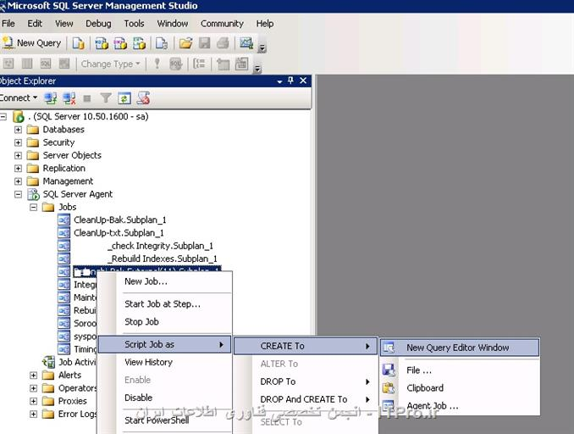

حالا تنها کافی‌ست Script ایجاد شده را با پسوند .sql ذخیره نمایید.

و جهت Restore کردن script ذخیره شده را باز و اجرا کنید تا job موردنظر در بخش SQL Server Agent >> Jobs ایجاد شود!